

Estudante:
Turma:1 ano | Turno: | Data de Aplicação: |  | 1º Bimestre
Prof(a). RAFAEL LIMA |  |  | Nota Final:
INÍCIO: TÉRMINO:
PROVA DE RECUPERAÇÃO DE FÍSICA
INSTRUÇÕES GERAIS

1. Confira atentamente a construção da prova. Qualquer falha de impressão ou falta de folhas deve ser comunicada ao professor no prazo máximo de 15 (quinze) minutos.
2. Inicie a prova identificando todas as páginas com seu nome e turma.
3. Resolva as questões nos locais correspondentes usando caneta com tinta azul ou preta. Responda a lápis somente quando determinado.
4. Utilize somente o material autorizado. É proibido o uso de qualquer tipo de corretivo; de aparelho celular.
5. Esta prova é individual. Ao término do tempo, levante o braço e aguarde o fiscal recolher a prova.
6. A posse e/ou uso de meios ilícitos para a execução da prova é(são) considerado(s) falta disciplinar grave, acarretando a atribuição de grau ZERO.
7. As questões indicadas com *são questões de desafio e correspondem a um ponto adicional.
8. Esta prova vale de 0 a 10 (dez)
9. Em provas de exatas é obrigatório apresentação do cálculo, para validação da questão. Caso não conste será anulada.

(1,0 PONTO) 1.Imagine que um paraquedista saltará de uma aeronave que se movimenta em uma trajetória retilínea, horizontal e para a direita. Ao saltar e deixar o movimento acontecer naturalmente, qual será a trajetória do paraquedista até chegar ao chão?
a) A trajetória do paraquedista será retilínea, vertical e para baixo.
b) A trajetória do paraquedista será uma reta, na diagonal, para baixo e para a esquerda.
c) A trajetória do paraquedista será uma reta, na diagonal, para baixo e para a direita.
d) A trajetória do paraquedista será uma curva para baixo e para a esquerda.
e) A trajetória do paraquedista será uma curva para baixo e para a direita.

(1,0 PONTO) 2.Um professor de Física, durante uma de suas aulas, perguntou aos alunos: “Por que podemos dizer que estamos todos em movimento mesmo que sentados em nossas carteiras?”
Ao dar a resposta correta, um dos alunos disse:
a) Porque o Sol sempre é o referencial adotado, uma vez que é o corpo mais massivo do sistema solar; então, estamos executando o movimento de translação com a Terra.
b) Porque se adotarmos um referencial no espaço, como a Lua, a Terra estará em movimento e nós nos movimentamos com o planeta.
c) Porque a Terra executa um movimento de translação ao redor de seu próprio eixo.
d) Porque o estado de repouso ou movimento não depende do referencial adotado.
e) Porque sempre estamos em movimento qualquer que seja o referencial adotado.

(1,0 PONTO) 3. Um carro mantém uma velocidade escalar constante de 90,0 km/h. Em uma hora e 15 min ele percorre, em quilômetros, a distância de:
a) 179,2
b) 180,0
c) 112,5
d) 150,0
e) 124,4
(1,0 PONTO) 4. O Sr. José sai de sua casa caminhando com velocidade escalar constante de 3,6 km/h, dirigindo-se para o supermercado que está a 1,5 km. Seu filho Fernão, 5 minutos após, corre ao encontro do pai, levando a carteira que ele havia esquecido. Sabendo que o rapaz encontra o pai no instante em que este chega ao supermercado, podemos afirmar que a velocidade escalar média de Fernão foi igual a:
a) 5,4 km/h
b) 5,0 km/h
c) 4,5 km/h
d) 4,0 km/h
e) 3,8 km/h

(1,0 PONTO) 5. Dois carros, A e B, movem-se em uma pista retilínea com velocidades constantes de 30 m/s e 20 m/s, respectivamente. Sabendo que o carro A encontra-se 100 m à frente do carro B, analise as afirmativas a seguir:
I – A cada instante de tempo, o carro A se afasta do carro B.
II – A velocidade relativa entre os carros é de 10 m/s.
III –Em 10 s o carro B terá alcançado o carro A.
Está(ão) correta(s):
a) I.
b) II.
c) III.
d) II e III.
e) I e III

(1,0 PONTO) 6-Observe esta figura.
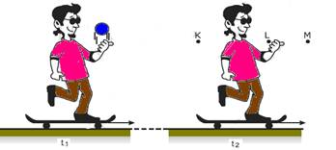
Daniel está andando de skate em uma pista horizontal. No instante t1, ele lança uma bola, que, sobe verticalmente. A bola sobe alguns metros e cai, enquanto Daniel continua a se
mover em trajetória retilínea, com velocidade constante.
No instante t2, a bola à mesma altura de que foi lançada. Despreze os efeitos da resistência do ar.
Assim sendo, no instante t2, o ponto em que a bola estará, mais provavelmente é:
a) K
b) L
c) M
d) qualquer um, dependendo da velocidade de lançamento.

(1,0 PONTO) 7-Leia com atenção a tira da Turma da Mônica mostrada a seguir e analise as afirmativas que se seguem, considerando os princípios da Mecânica Clássica.
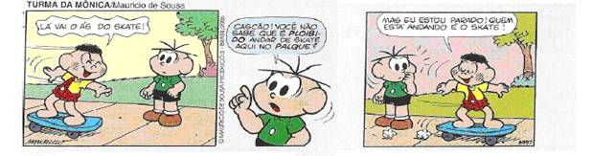

I. Cascão encontra-se em repouso em relação ao skate e também em relação
ao amigo Cebolinha.
II. Cascão encontra-se em repouso em relação ao skate, mas em movimento em
relação ao amigo Cebolinha.
III. Em relação a um referencial fixo fora da Terra, Cascão sempre estará em
repouso.
Estão corretas:
a) apenas II
b) I e II
c) I e III
d) II e III
e) I, II e III

(1,0 PONTO) 8-Uma equipe de reportagem parte em um carro em direção a Santos, para cobrir o evento “Música Boa Só na Praia”. Partindo da cidade de São Paulo, o veículo deslocou-se com uma velocidade constante de 54 km/h, durante 1 hora. Parou em um mirante, por 30 minutos, para gravar imagens da serra e do movimento de automóveis. A seguir, continuaram a viagem para o local do evento, com o veículo deslocando-se a uma velocidade constante de 36 km/h durante mais 30 minutos. A velocidade escalar média durante todo o percurso foi, em m/s, de
a) 10 m/s. b) 12 m/s. c) 25 m/s.
d) 36 m/s. e) 42 m/s.
(1,0 PONTO) 9. Num Shopping há uma escada rolante de 9 m de altura e 12 m de base que transporta uma pessoa entre dois andares consecutivos num intervalo de tempo de 10 s. A velocidade média desta pessoa, em m/s, é:
a) 0,2 b) 0,5 c) 0,9 d) 0,8 e) 1,5
(1,0 PONTO) 10. Um caminhoneiro parte de São Paulo com velocidade escalar constante de módulo igual a 74km/h. No mesmo instante parte outro de Camaquã, no Rio Grande do Sul, com velocidade escalar constante de 56km/h.
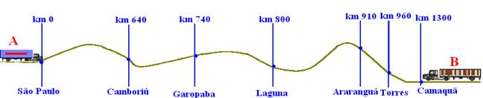
Em que cidade eles se encontrarão?
a) Camboriú b) Garopaba c) Laguna
d) Araranguá e) Torres

